在 Linux 内核的编译过程中，.config 文件是整个构建系统的核心配置输入。它决定了内核的每一个功能是编译进内核内部（=y），还是编译成独立的模块（=m），或是完全忽略（=n）。生成.config
有以下几种方法：
1、如果是桌面系统，可以复制/boot下的config-xxx文件，重命名为.config。
2、使用预定义配置，这些配置文件存放在内核源码的 arch/<架构>/configs/ 目录下
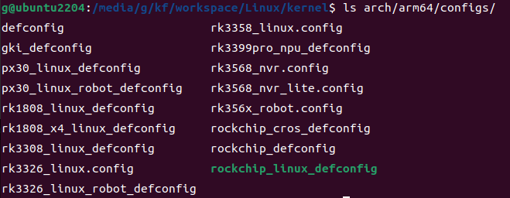
使用命令make ARCH=xxx yyy_deconfig即可将yyy_deconfig复制为.config。
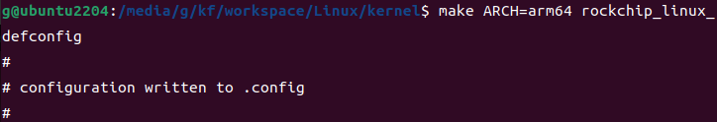
3、通过make menuconfig手动配置，执行后会出现下面的菜单界面，可以浏览所有内核功能并修改状态，修改后选择 Save，就会保存到 .config 文件中。
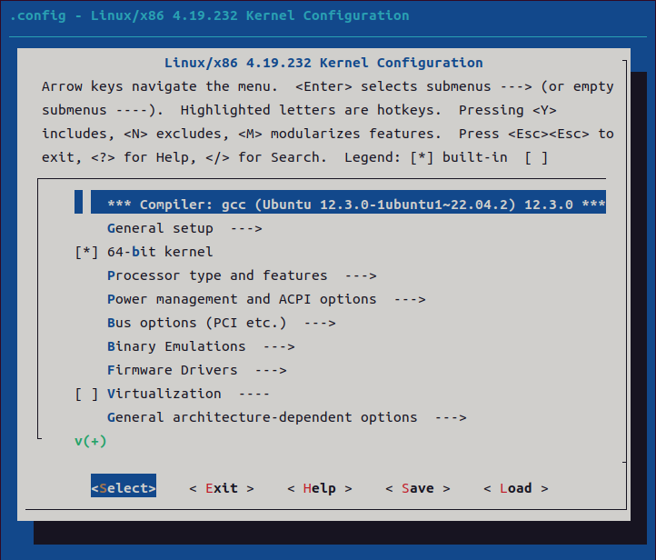
交叉编译时每次输入ARCH=xxx CROSS_COMPILE=xxx比较麻烦，可以用以下几种办法解决
1、把这俩参数添加到.bashrc中
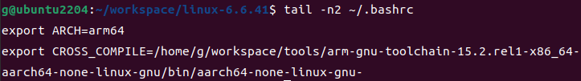
2、创建专用构建脚本
创建build.sh脚本，把固定的参数写进去，然后通过这个脚本来编译。
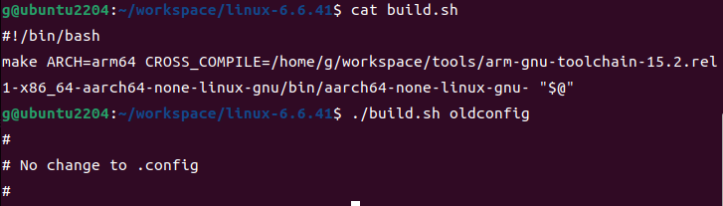
优点：灵活性极高，可以在一个源码目录里放多个不同平台的构建脚本（比如 build_arm.sh、build_x86.sh），互不干扰。同时脚本里还可以添加其他常用选项。
3、直接添加到Makefile中
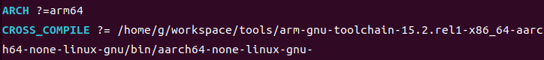
这样可以直接使用make而不需要指定这两个参数了。
内核make常用目标
帮助
make help：打印出所有的命令帮助信息
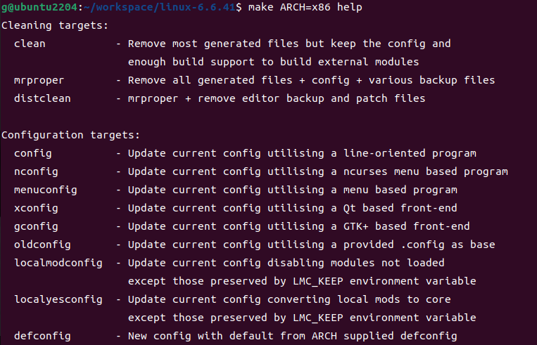
清除
clean、mrproper 和 distclean 是三个常用的清理目标，它们依次删除越来越多的生成文件，使源码树回到不同的“干净”程度。
make clean：删除大部分编译过程中生成的中间文件，但保留配置文件（如 .config）和一些辅助文件。
make mrproper：在 clean 的基础上，进一步删除配置文件、备份文件等，使源码树恢复到打补丁前的状态（但保留原始源码）。
make distclean：在 mrproper 的基础上，删除几乎所有非源码文件，包括编辑器备份、补丁文件、外部模块生成的文件等，使源码树与原始发布包基本一致。
日常开发中常用 make clean 重新编译；需要全新配置时用 make mrproper；需要打包源码时用 make distclean。
配置
make menuconfig：基于文本菜单的交互式配置界面，是最常用和推荐的配置方式。它需要 ncurses 库的支持。
make defconfig：为当前架构生成默认配置。如果之前没有 .config 文件，这是一个快速开始的捷径。
make oldconfig：基于现有的 .config 文件进行更新。它会保留所有旧配置，并以交互方式询问用户关于新内核版本中引入的配置选项。
构建
make 或 make all：这是默认目标。它会编译出内核镜像（vmlinux）和所有被配置为模块（<M>）的内核模块。
make vmlinux：只编译内核镜像本身，不编译模块。
make modules：只编译内核模块。当你修改了某个驱动代码，只想快速验证时，这个命令非常有用。
make modules_install：将编译好的内核模块安装到系统目录中（通常是 /lib/modules/<内核版本>/）。这个操作通常需要 root 权限。
make install：将编译好的内核镜像（如 arch/x86/boot/bzImage）安装到 /boot 目录，并可能更新引导加载程序（如 GRUB）的配置文件。这个操作通常也需要 root 权限。
内核make 常用变量
make V=1：进行详细输出，在编译时打印出实际执行的每一个完整命令。对于调试编译问题非常有帮助。
make -jN：并行编译。-j 后面的数字 N 指定同时进行的编译任务数，通常可以设为 CPU 核心数的两倍左右，能极大加快编译速度。例如 make -j8。
make O=/path/to/build/dir：将编译生成的所有文件输出到指定目录，而不是混在源码目录中。这样可以保持源码目录的清洁，并且方便为不同配置维护多个编译版本。
make C=1 或 make C=2：在编译时使用 Sparse 工具进行代码静态检查。C=1 只检查重新编译的文件，C=2 检查所有文件。
make M=path/to/external/module：编译外部内核模块。这让你可以在内核源码树之外开发、编译自己的内核模块。
附：
Makefile中的几个赋值方法的区别
=
递归扩展赋值，定义一个递归扩展变量。变量的值在每次被展开（即被使用时）才进行替换，并且如果值中引用了其他变量，这些引用会递归地展开。
?=
条件赋值，仅当该变量之前没有被定义（即尚未赋值）时，才执行赋值操作；如果变量已经存在（即使值为空），?= 不会改变它。提供默认值，避免覆盖用户通过环境变量或命令行传入的值。
+=
追加赋值，将右侧的文本追加到变量原有值的后面，并在两者之间自动插入一个空格（如果原变量非空）。
:=
简单扩展赋值，定义一个简单扩展变量。变量的值在定义时立即展开（即右值中的变量引用在赋值那一刻就被替换成当时的值），此后该变量的值就是那个固定的字符串。

